Махсот Нурсат ИС202(19)

JavaScript

Чтобы подключить JS в html документе, можно подключить его внутри html либо ссылкой на него.

<script type=”type/javascript”></script>

<script src=”script.js”></script>

При создании переменной я пользуюсь вариацией let, так как var является устаревшей формой.

В JS существует 7 типов данных: number, bigint, string, boolean, array, null, undefined

Есть также математические операции такие как сложение, вычитание, деление, умножение, остаток от деления.

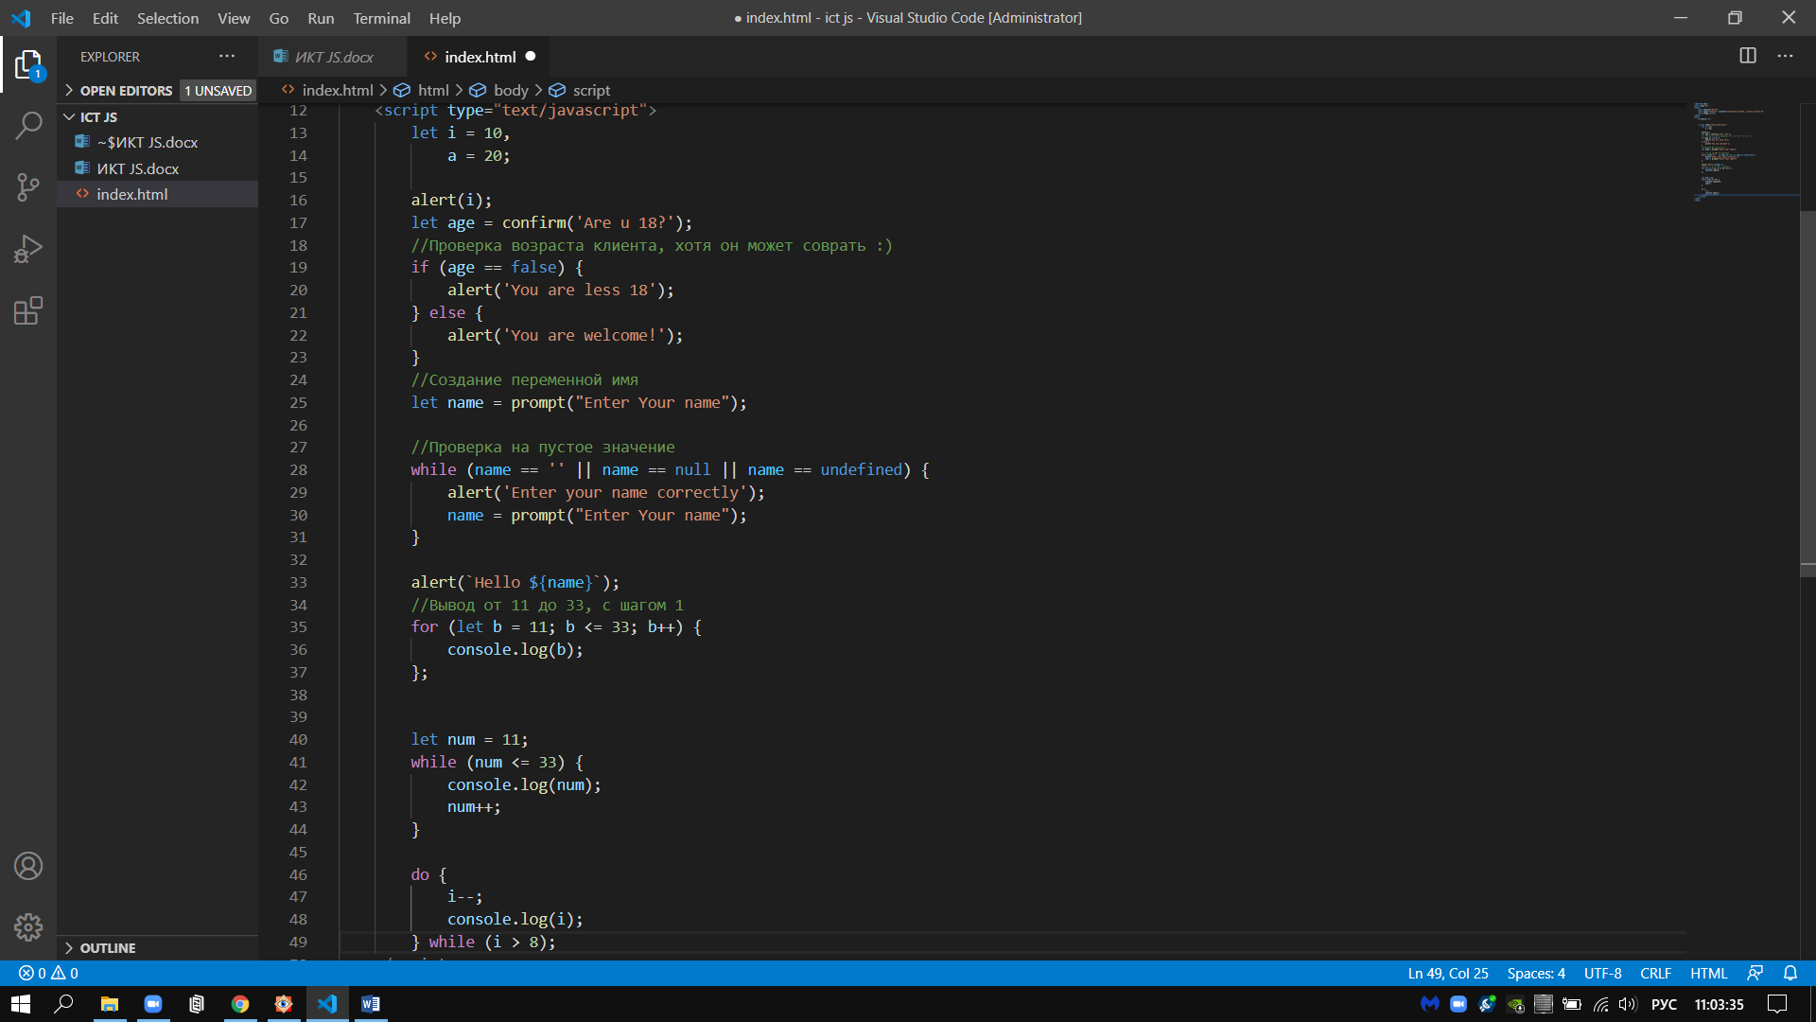

Были сделаны задания с циклами и операторами условия

Сделано взаимодействие с пользователем. Подтверждение его возраста и ввод корректного имени. После вывод с интерполяцией строк: alert(`Hello ${name}`). Можно увидеть гибкость интерполяции. Так как она выводит информацию учитывая данные пользователя

Также есть операторы условия. Также логические **И** и **ИЛИ** и **НЕРАВНО**

**И** работает по принципу умножения 1 и 0. Если хоть одно условие не прошло то получаем 0, так как умножая на ноль получаем ноль.

**ИЛИ** работает по принципу сложение 1 и 0. Если хоть одно условие прошло, то получаем 1. Так как складывая 1 и 0 получаем 1.

**НЕРАВНО** является противоположностью равно(==)

Надеюсь Вы поняли что хотел объяснить 1 и 0 ☺

Массивы

В задании на itproger

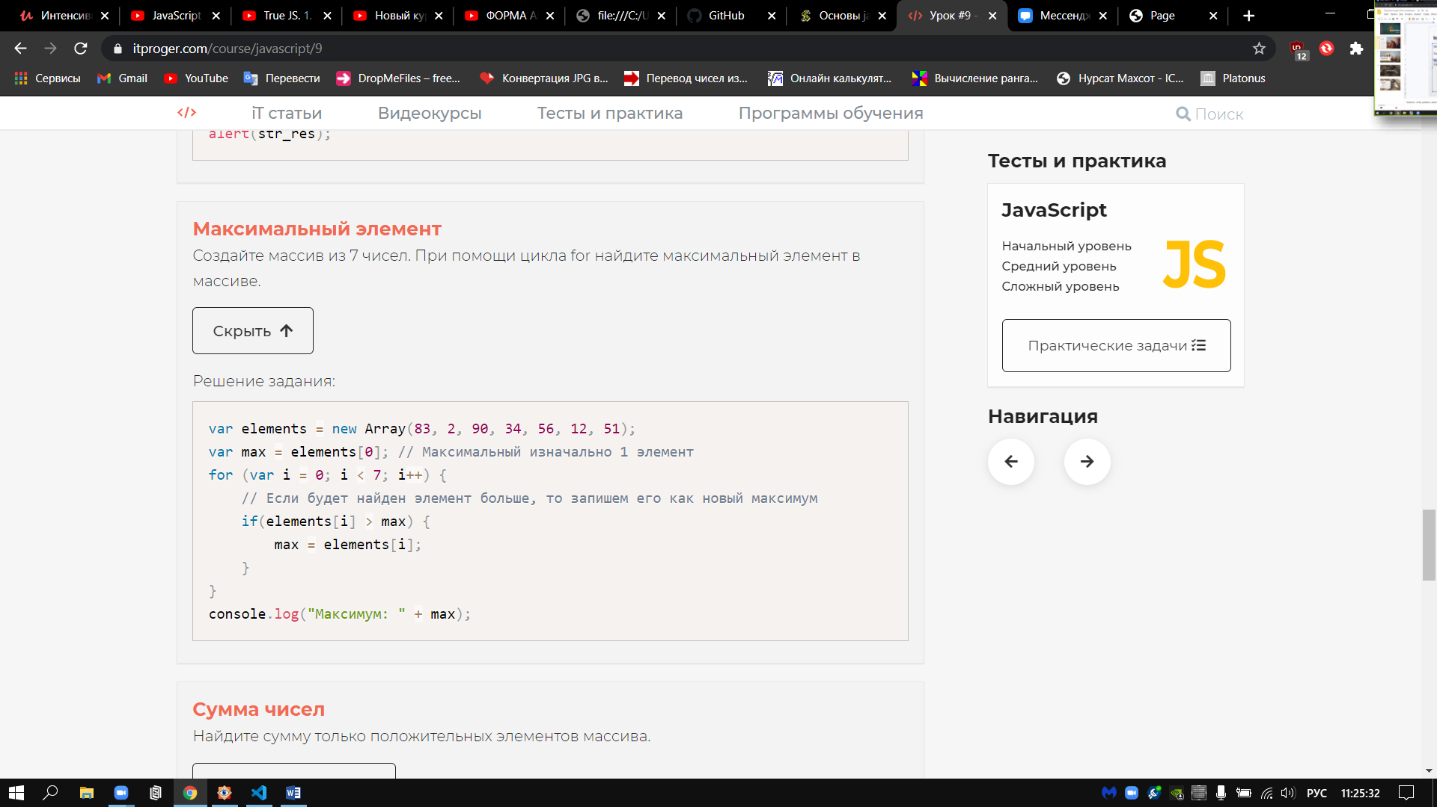

Там не динамически изменяется условие в for. Оно там фиксированное, и значит не гибкое.

Я поменял вместо ‘i < 7’ на ‘elements.length’. Теперь у нас гибко настраивается максимум, учитывая сколько элементов находится в массиве, а не фиксированное кол-во

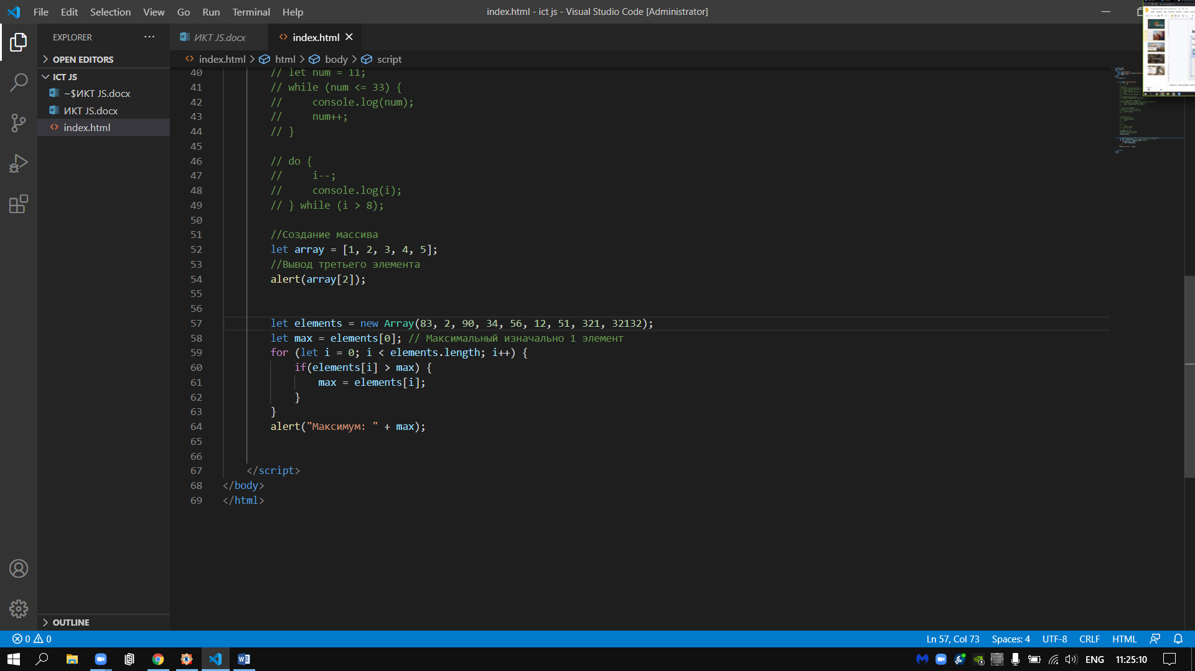

Многомерный массив

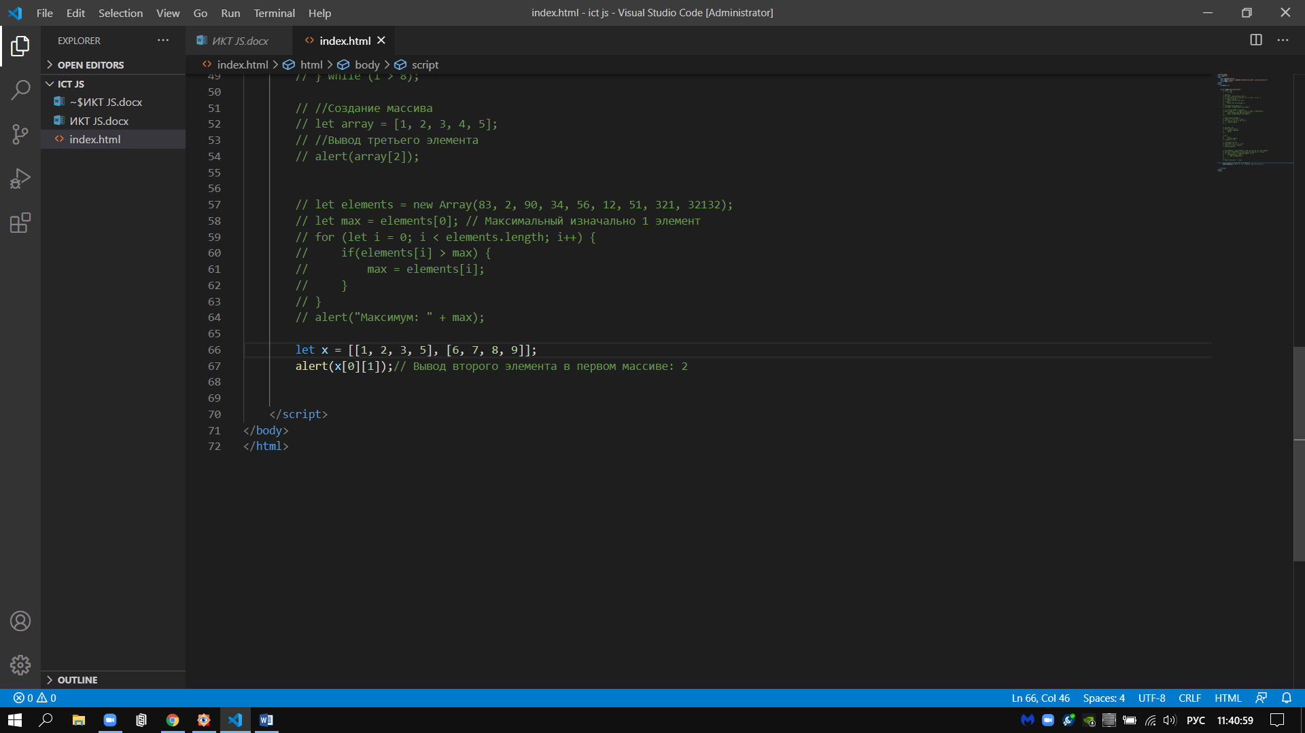

Функции

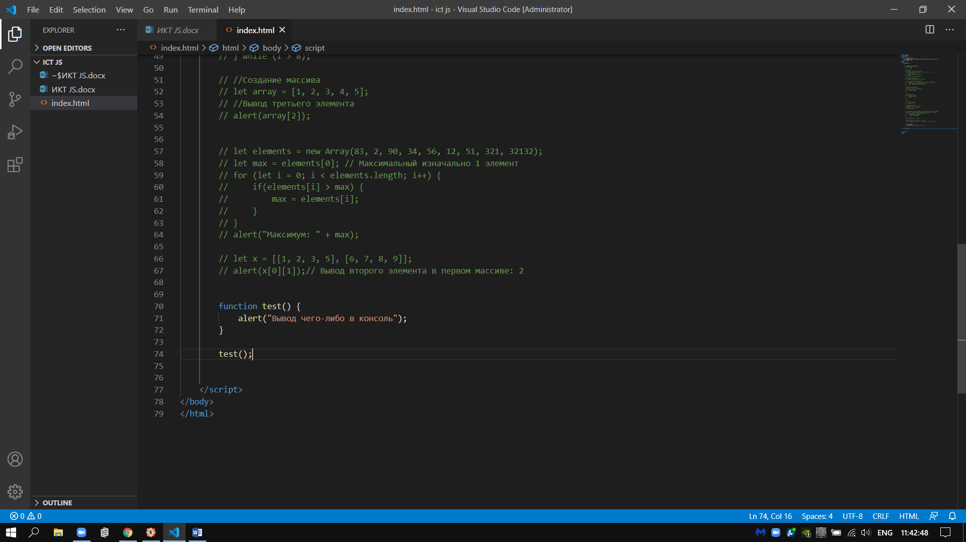

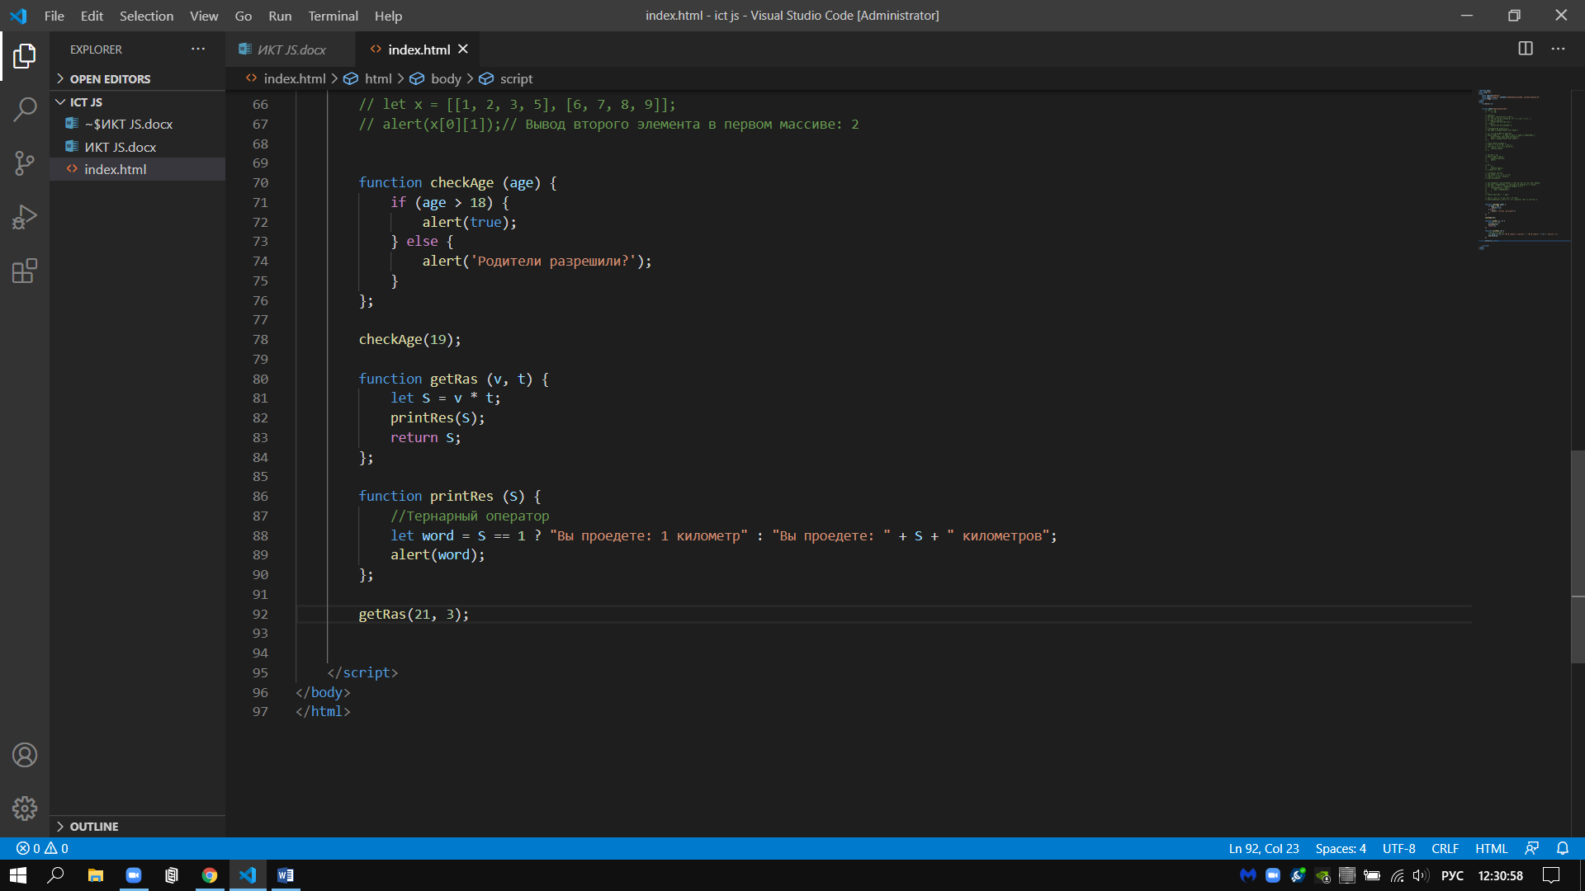

Обработчик событий